Họ và tên: Trần Thị Thanh Khang.

Lớp: 08_ĐH_TTMT

1.Cài đặt Loopback Adapter

Bước 1: Kiểm tra máy đã cài Loopback Adapter chưa

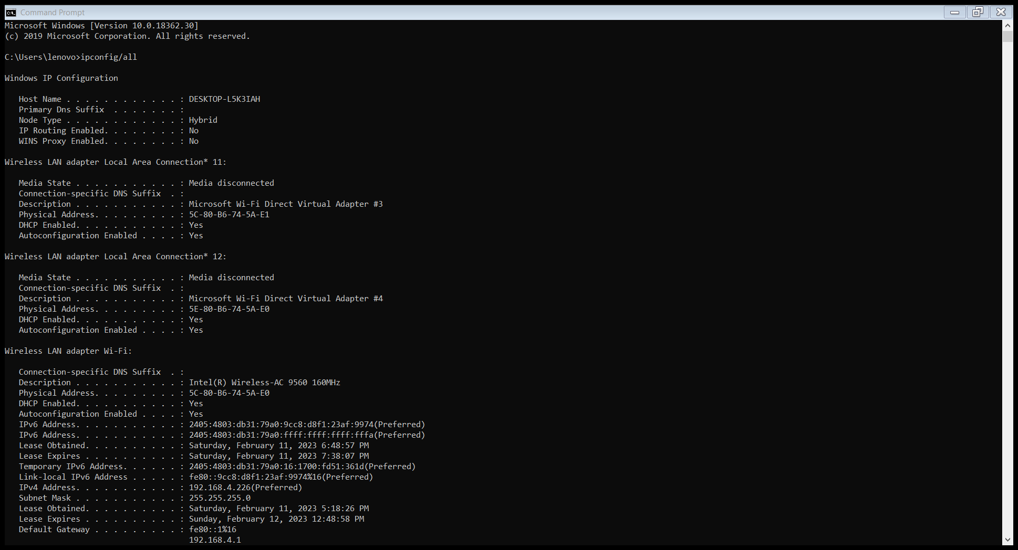

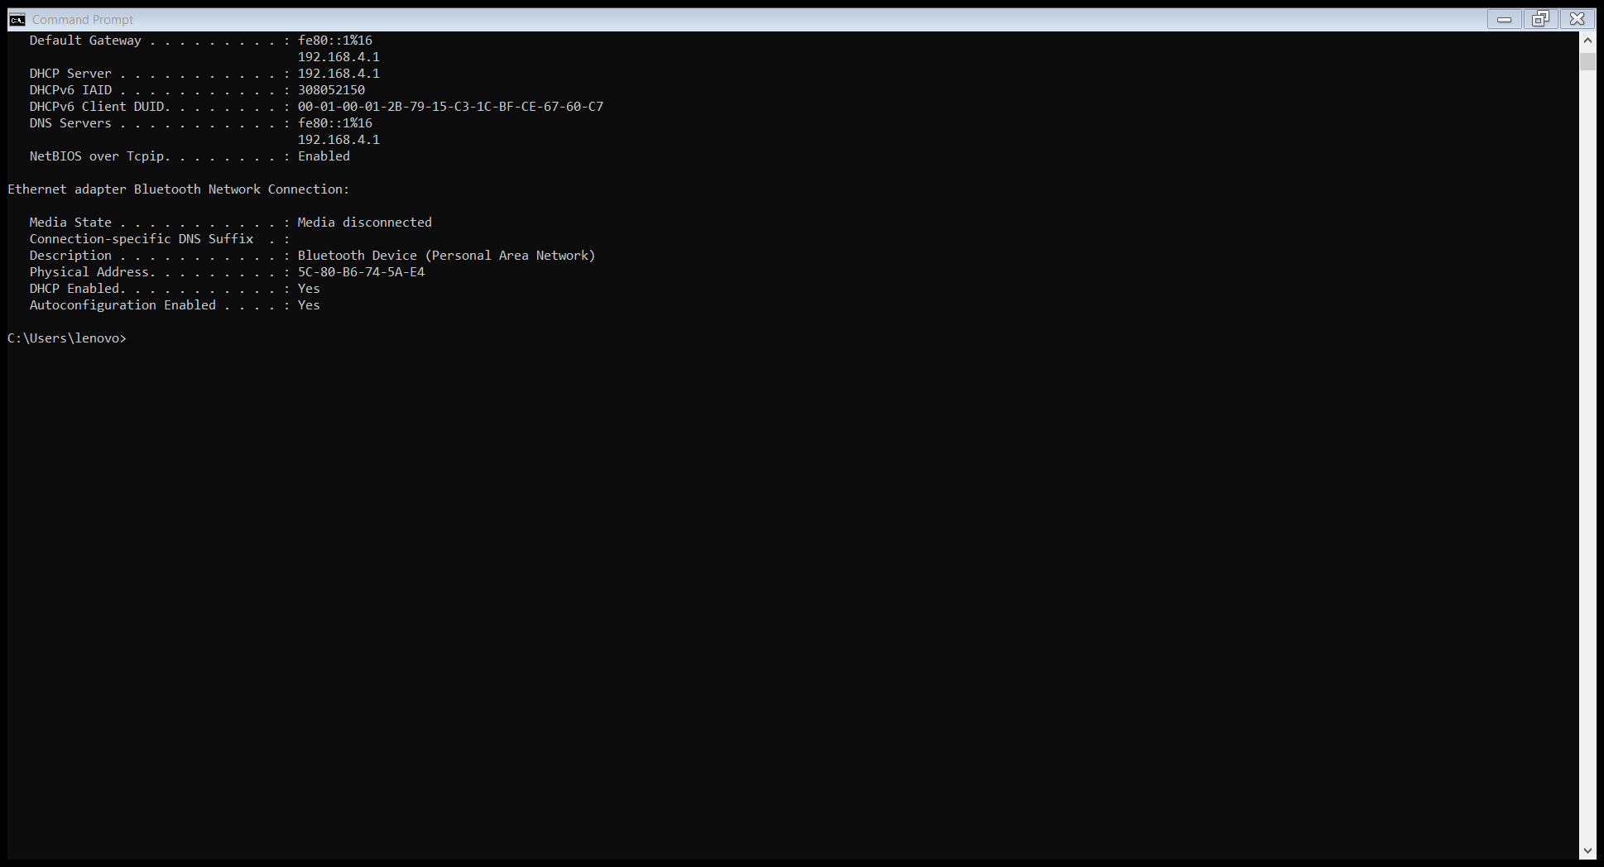

Bước 2: Sau khi kiểm tra phát hiện máy chưa cài đặt Loopback Adapter, tiến hành cài đặt

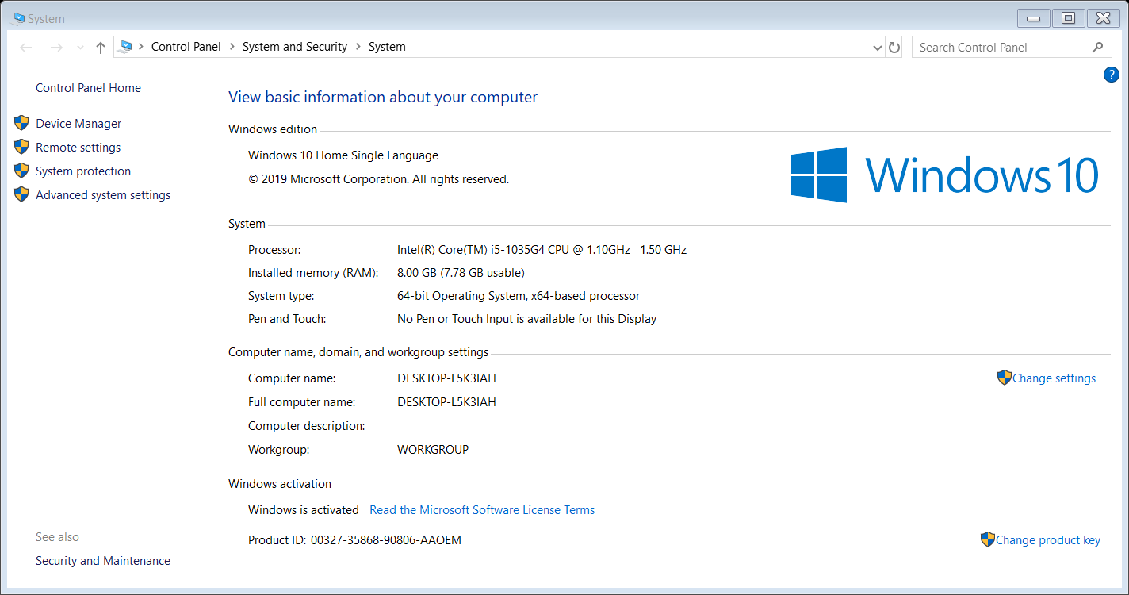

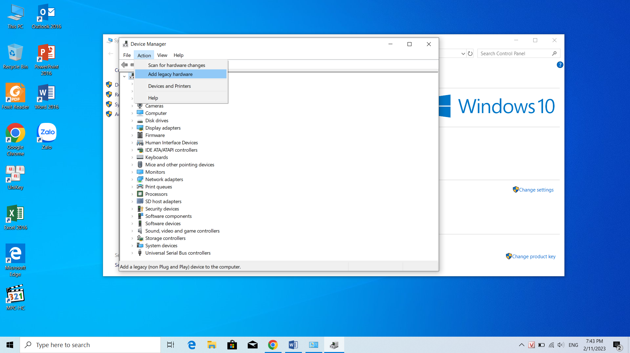

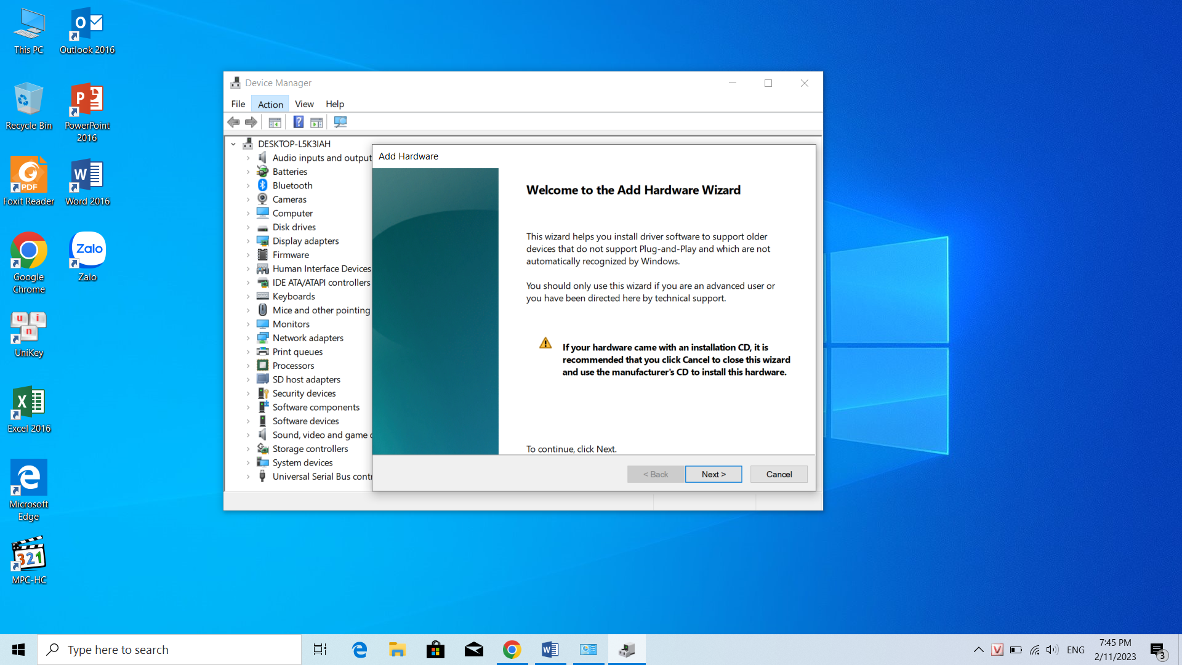

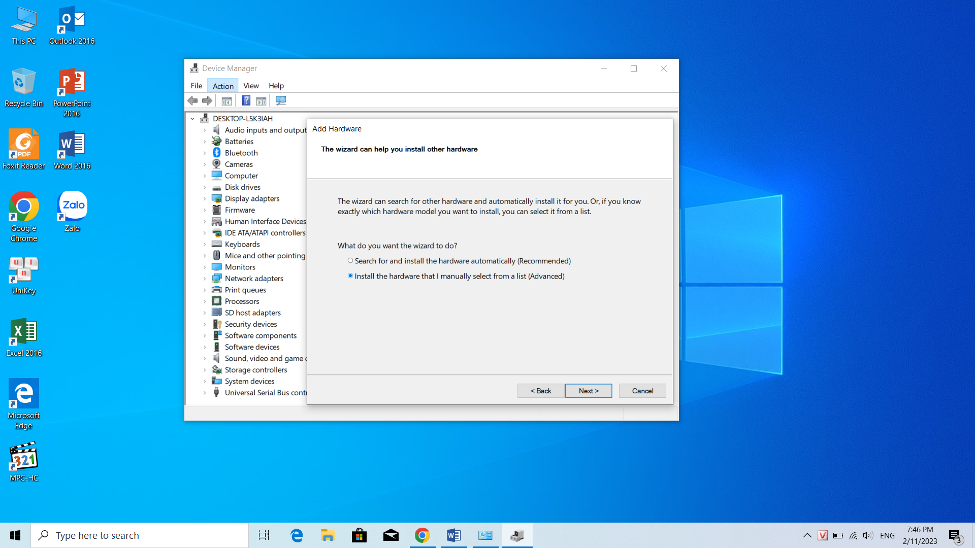

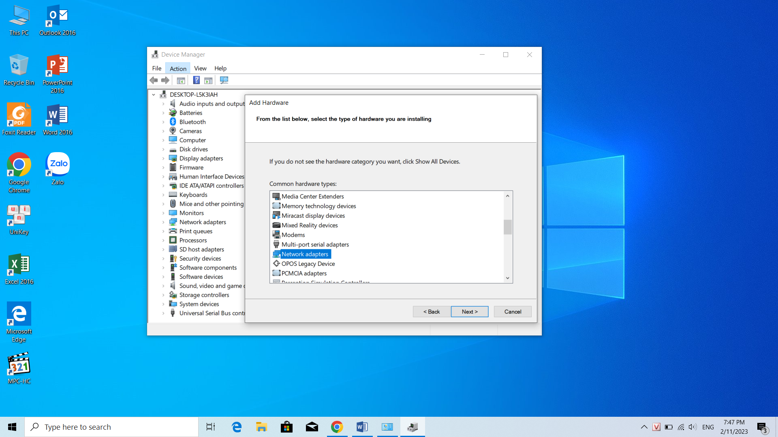

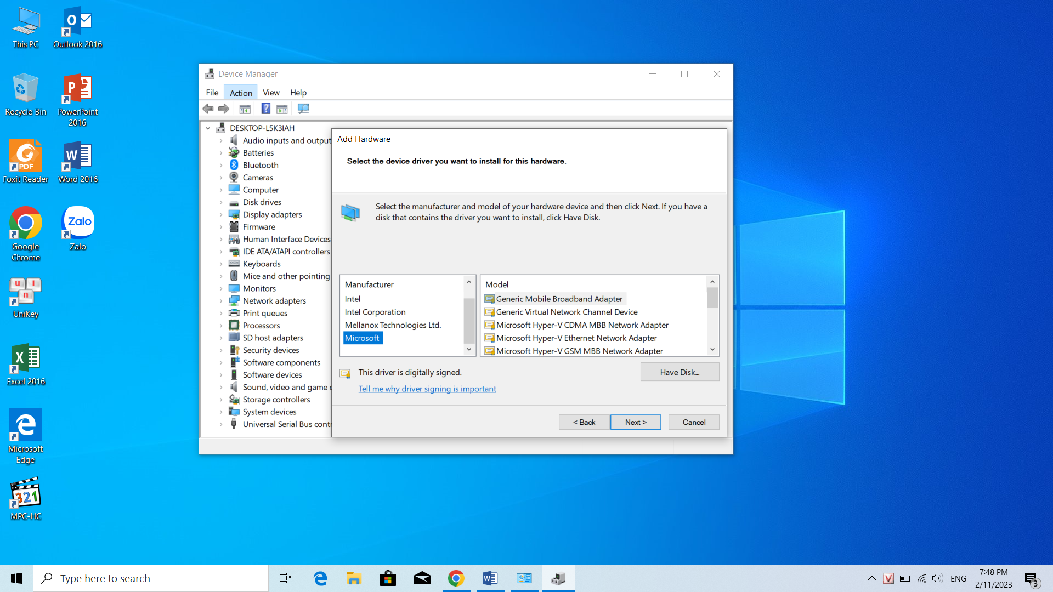

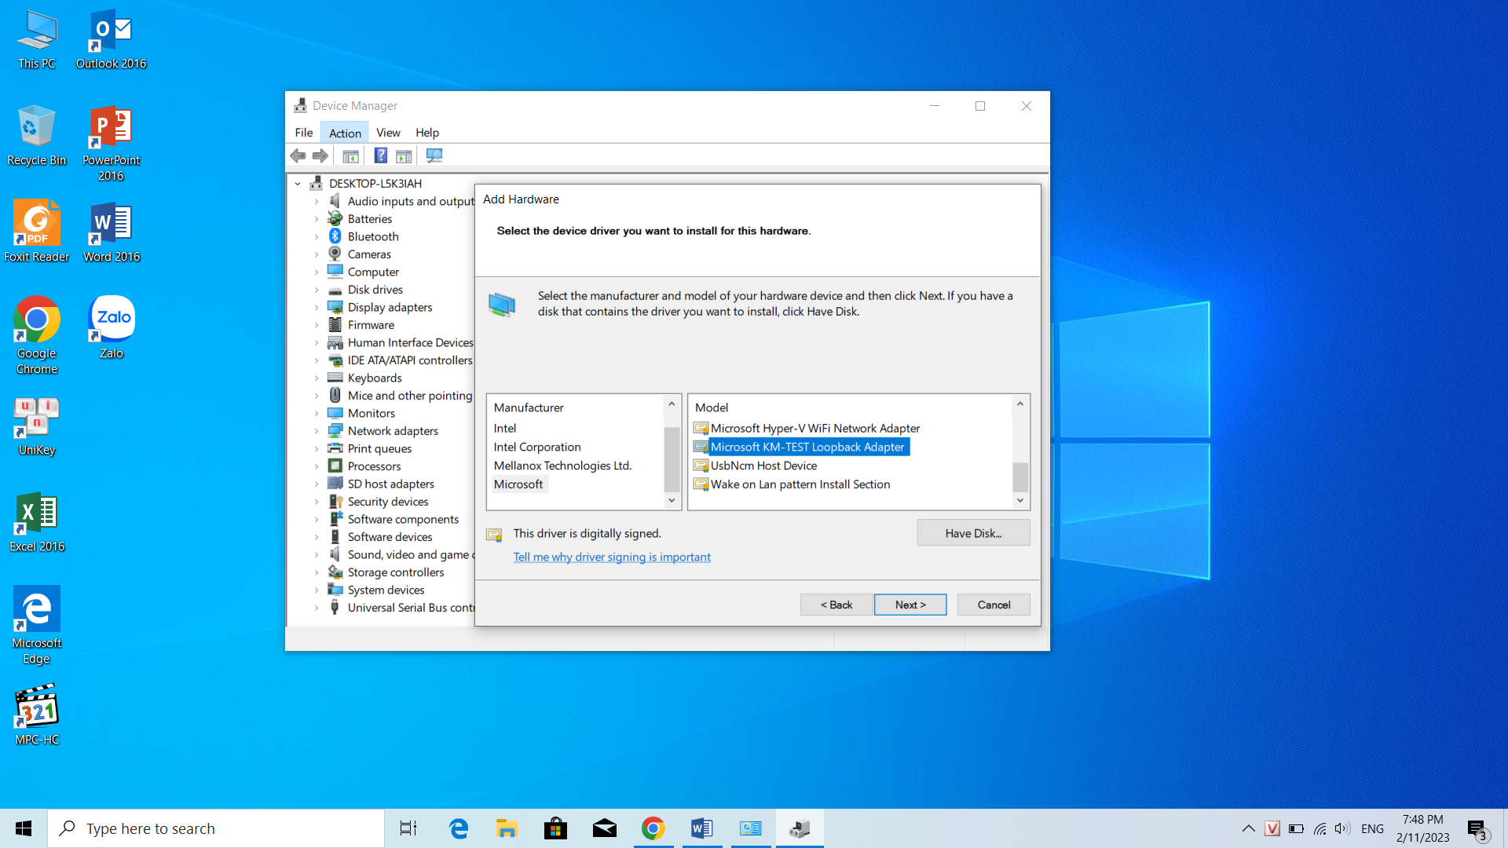

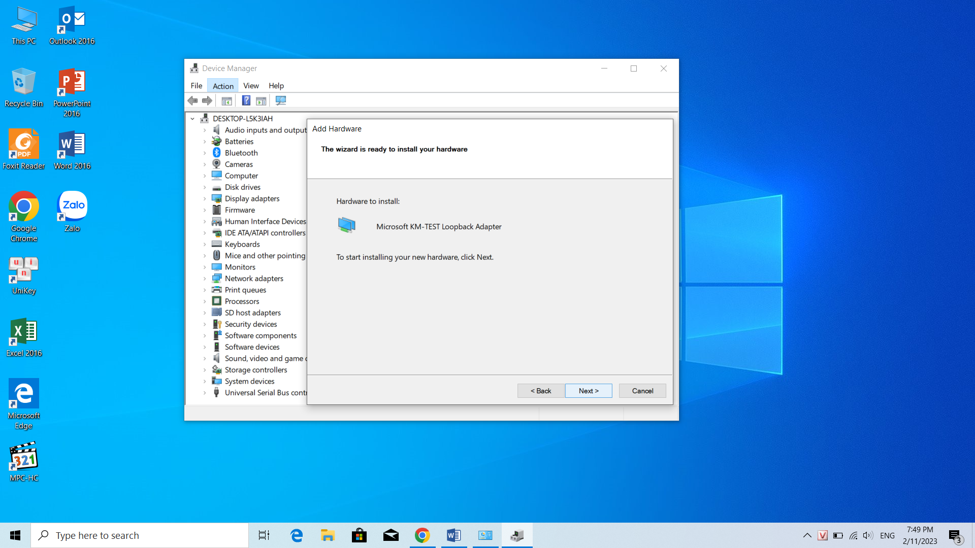

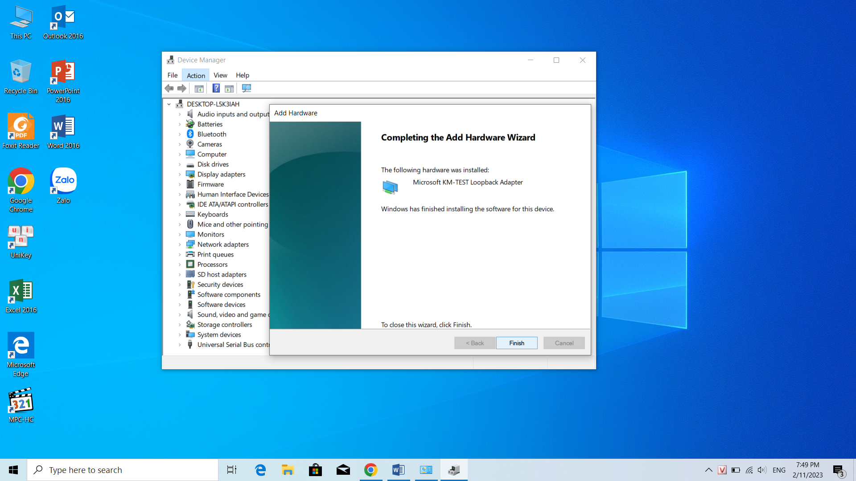

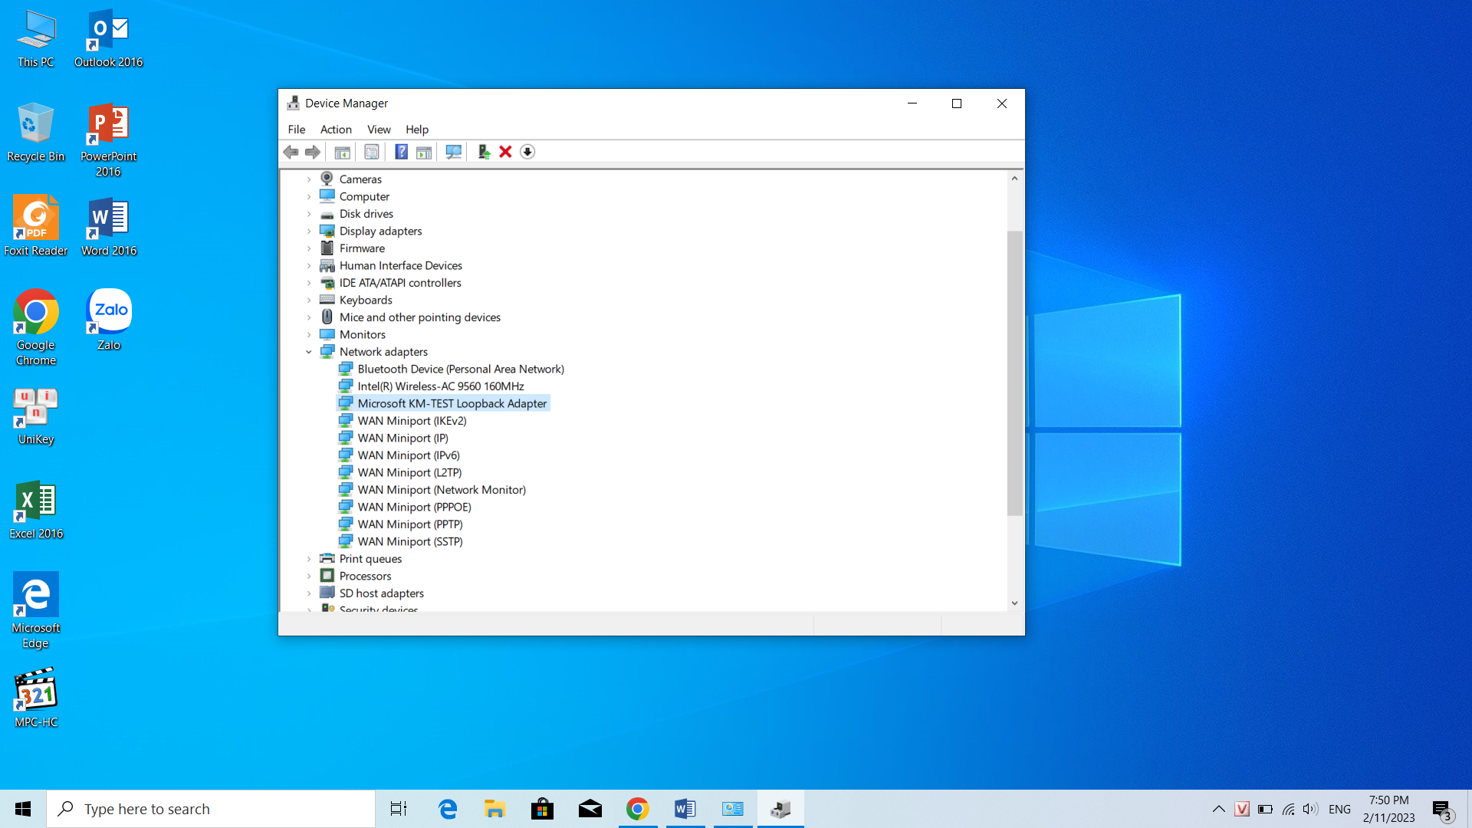

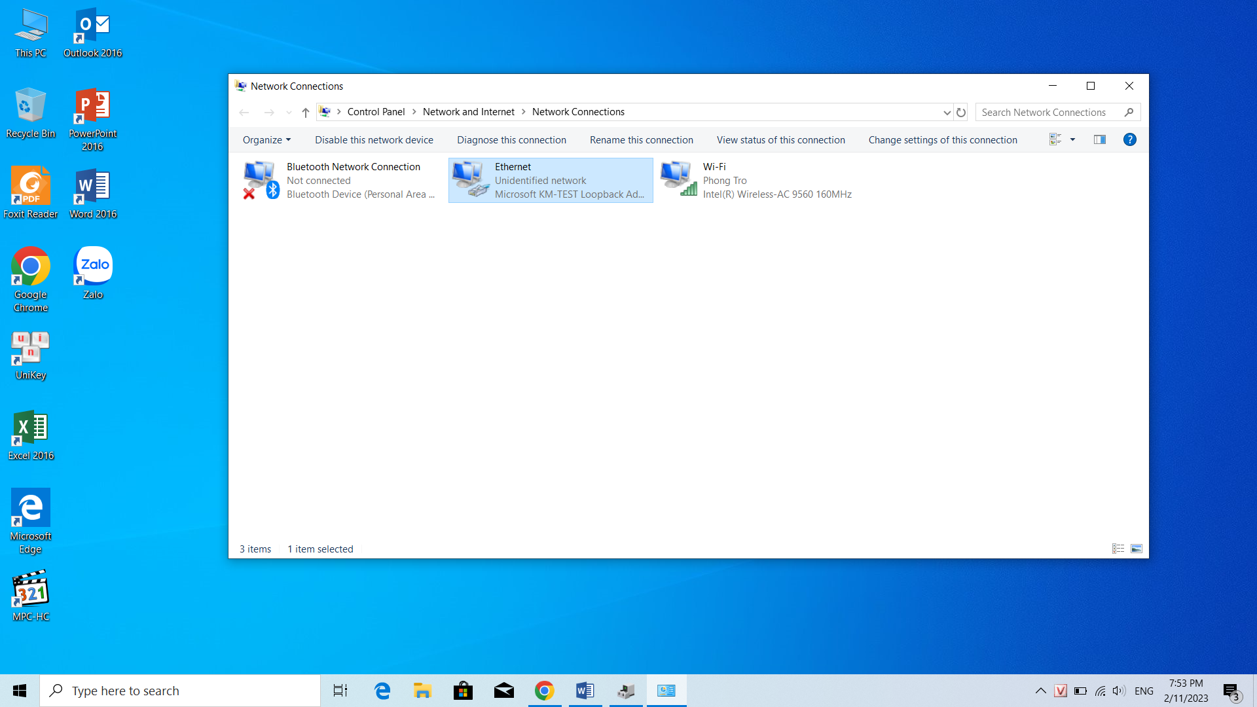

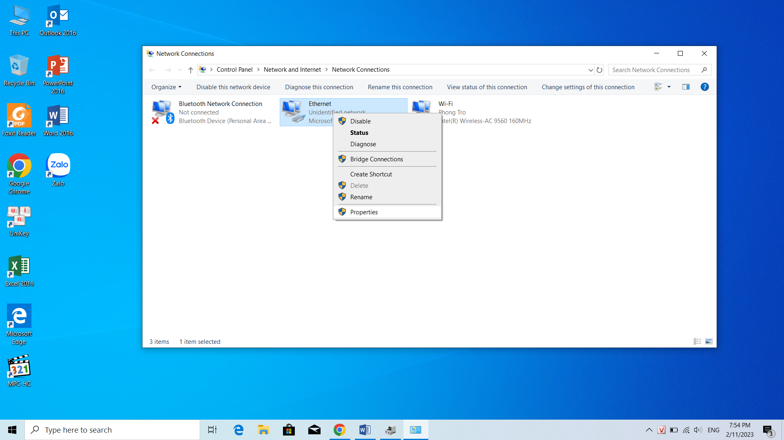

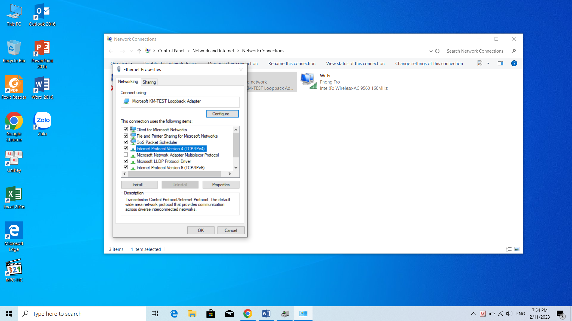

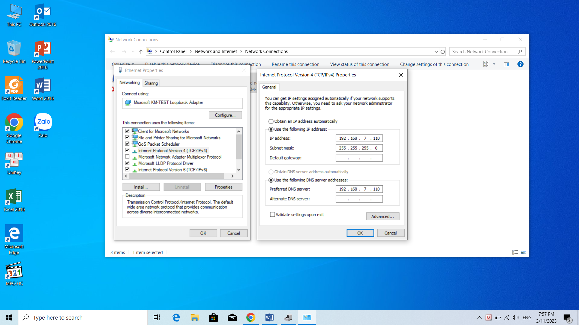

Bước 3: Kiểm tra xem đã cài đặt thành công hay chưa

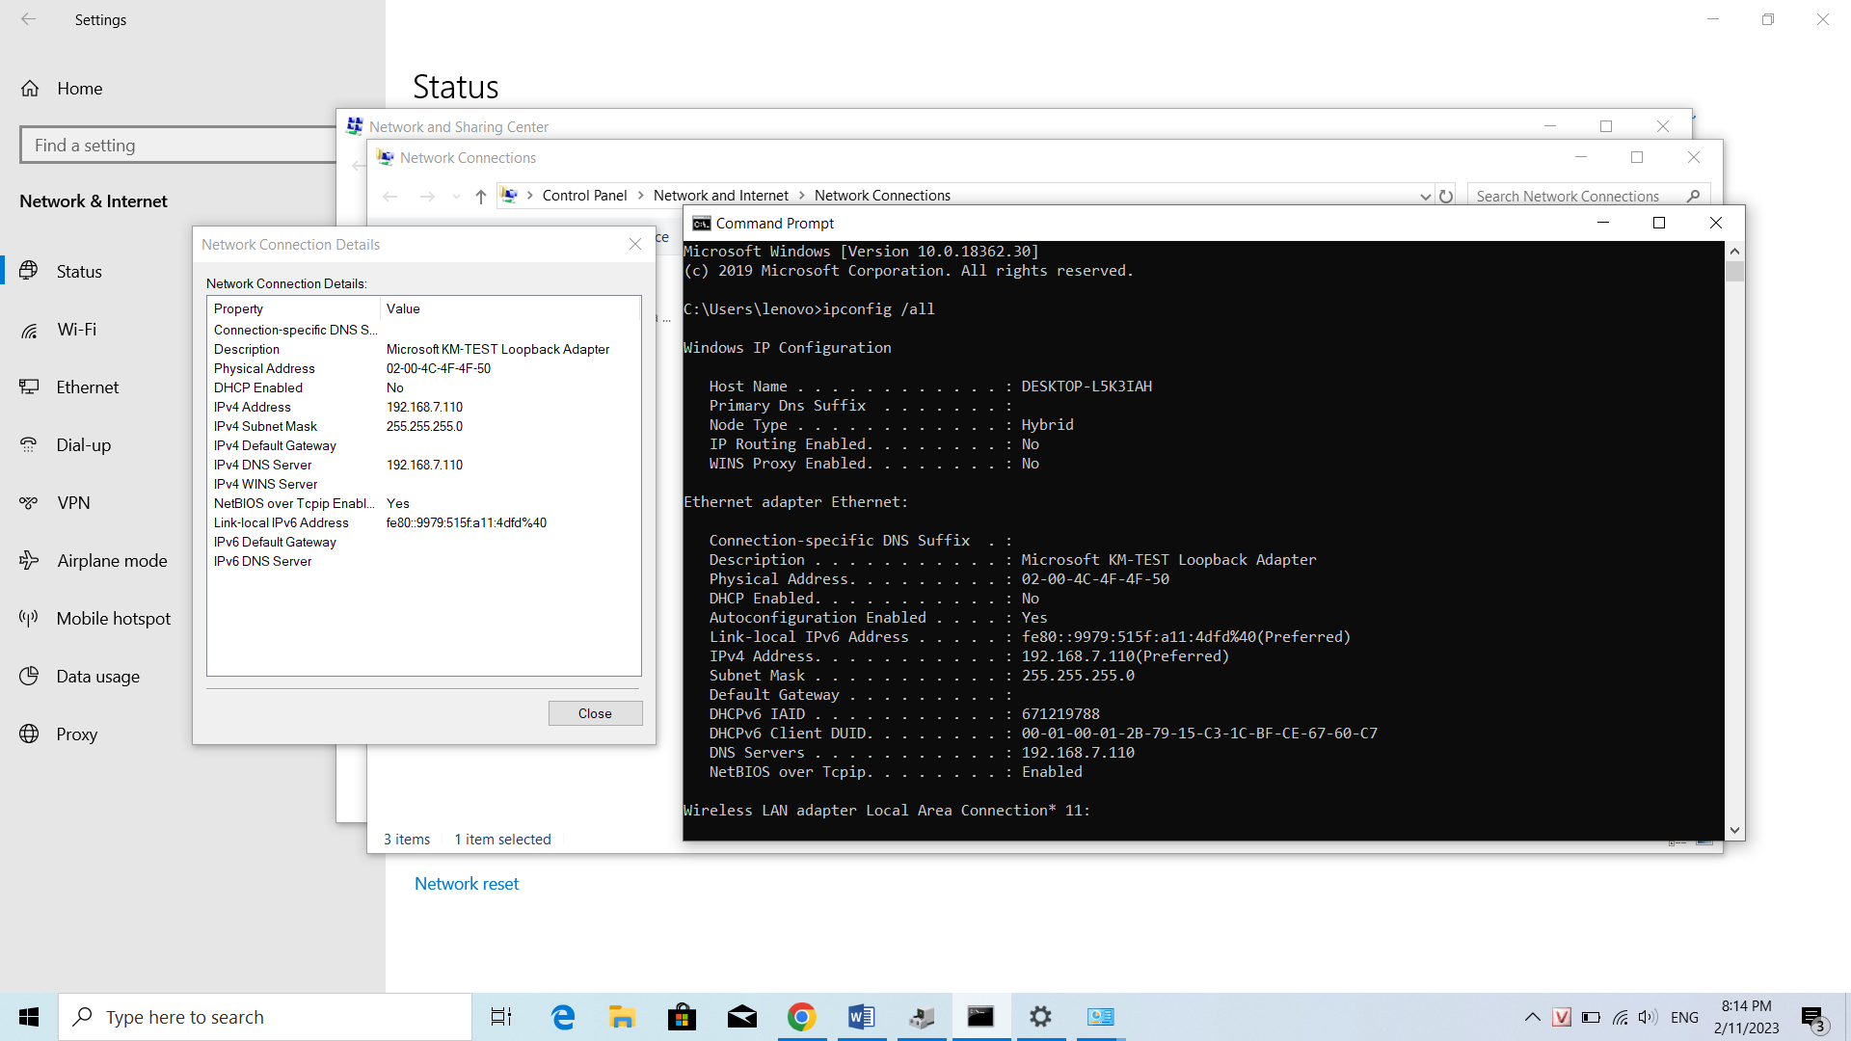

Bước 4: Thêm địa chỉ IP

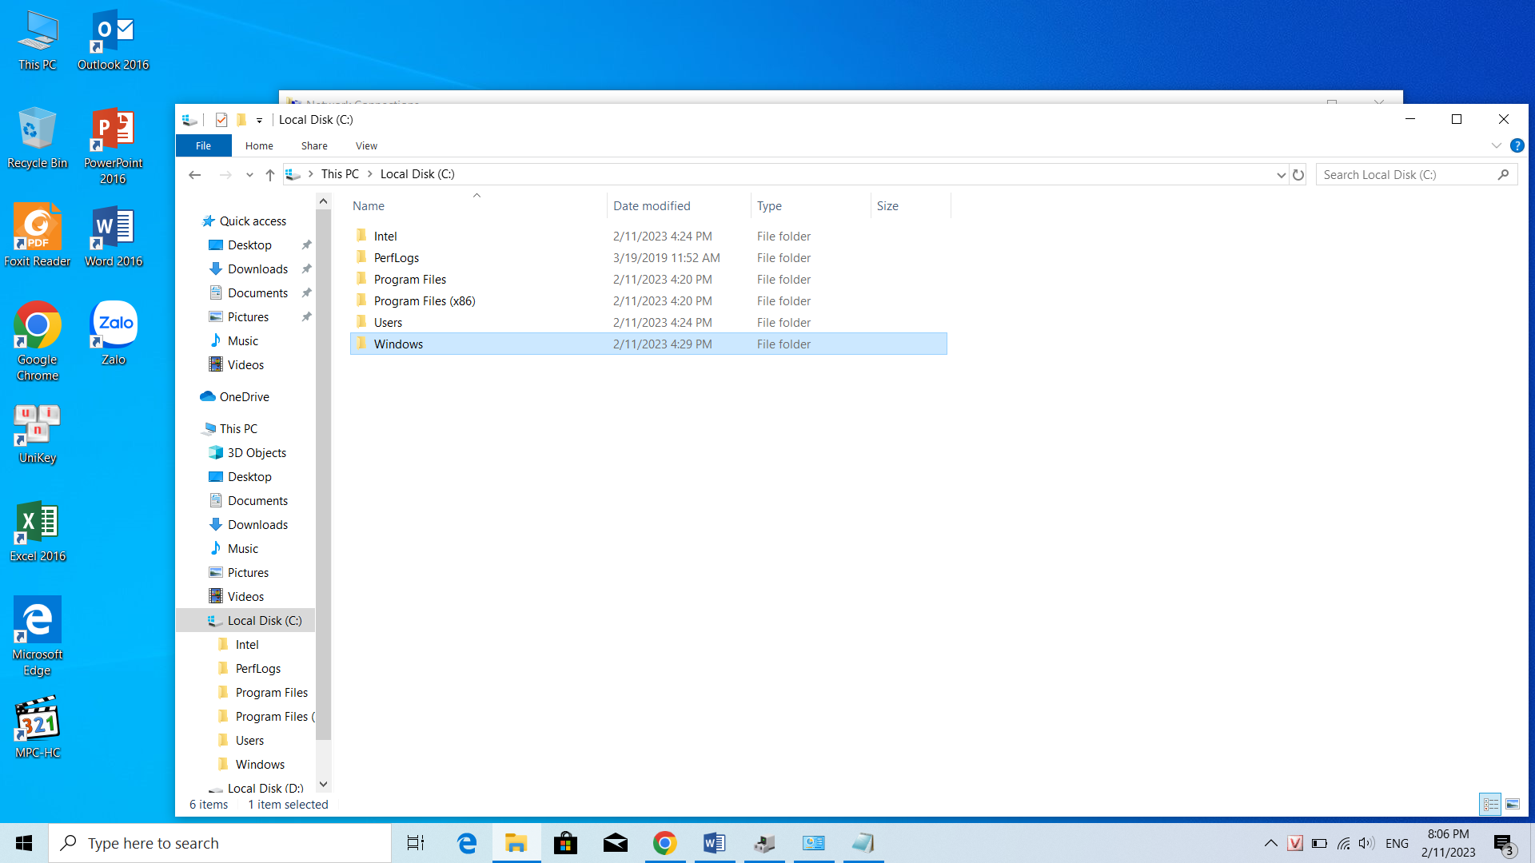

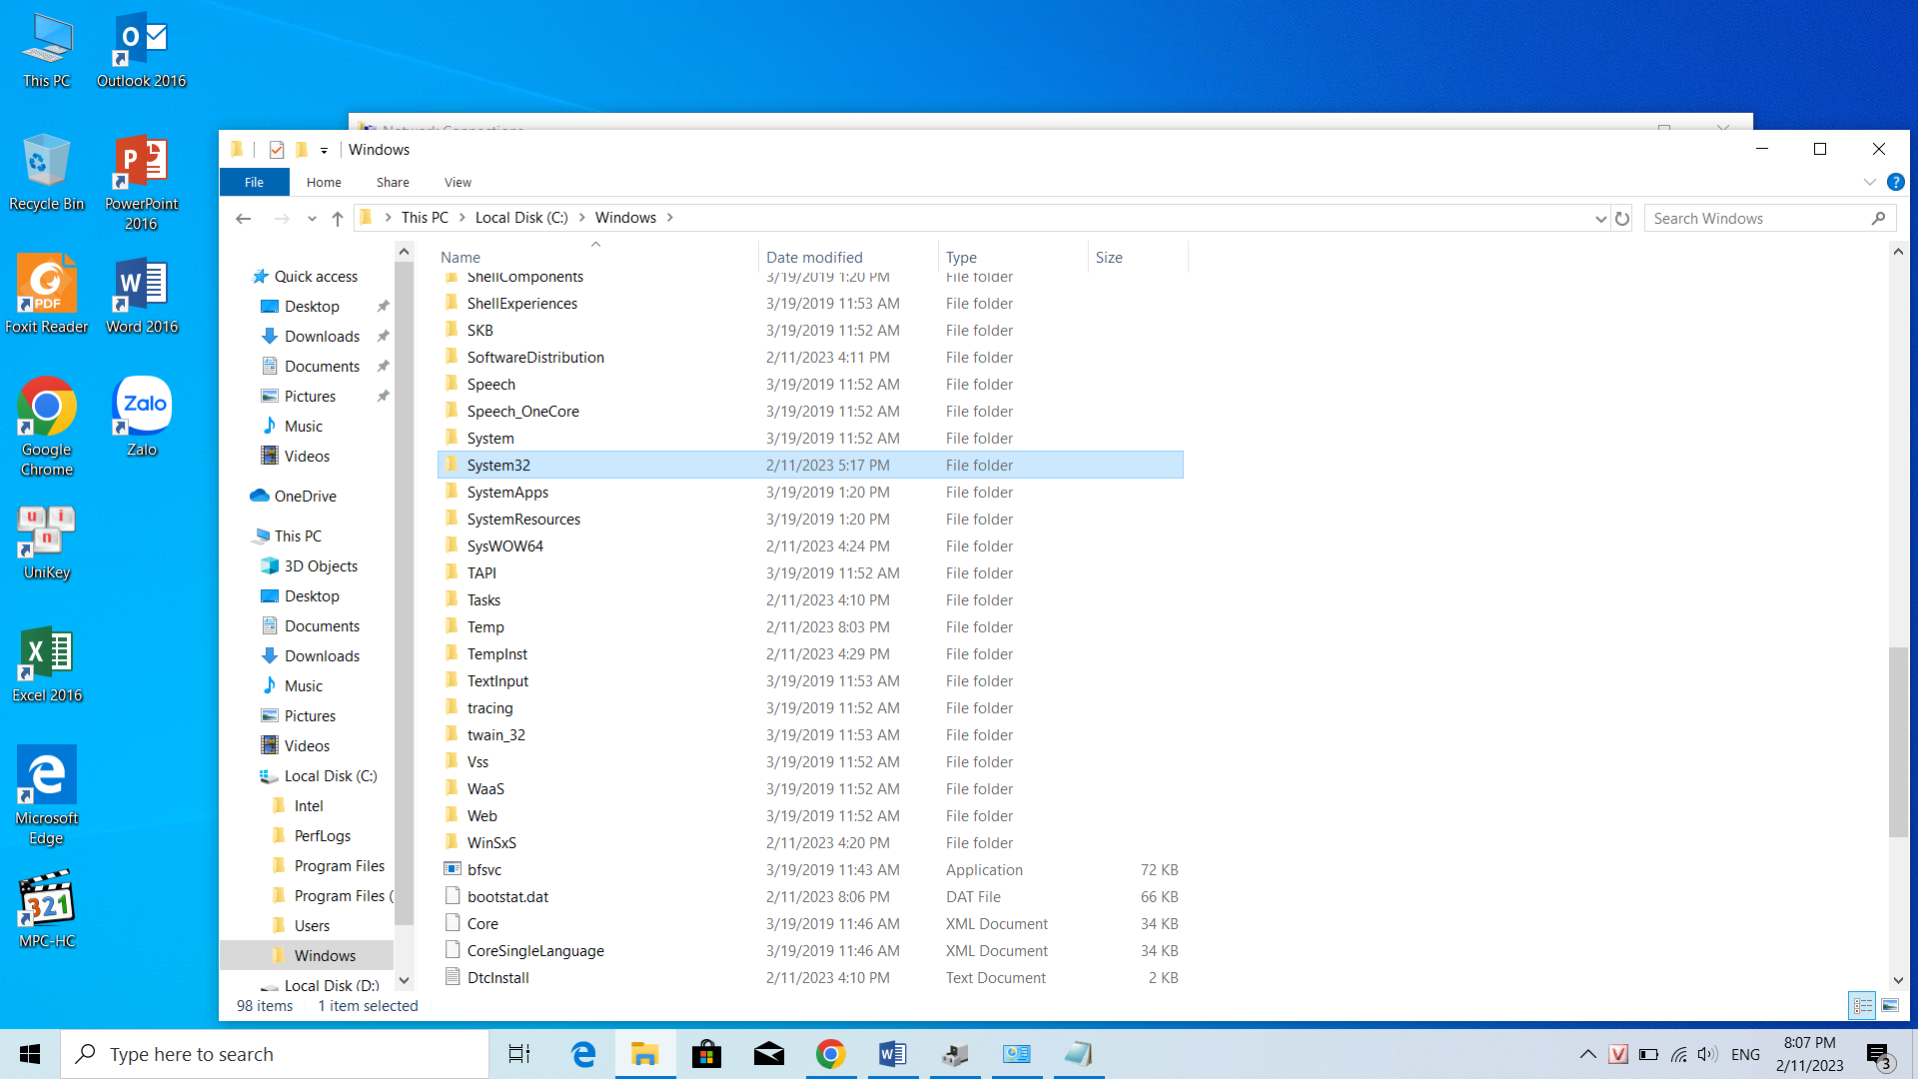

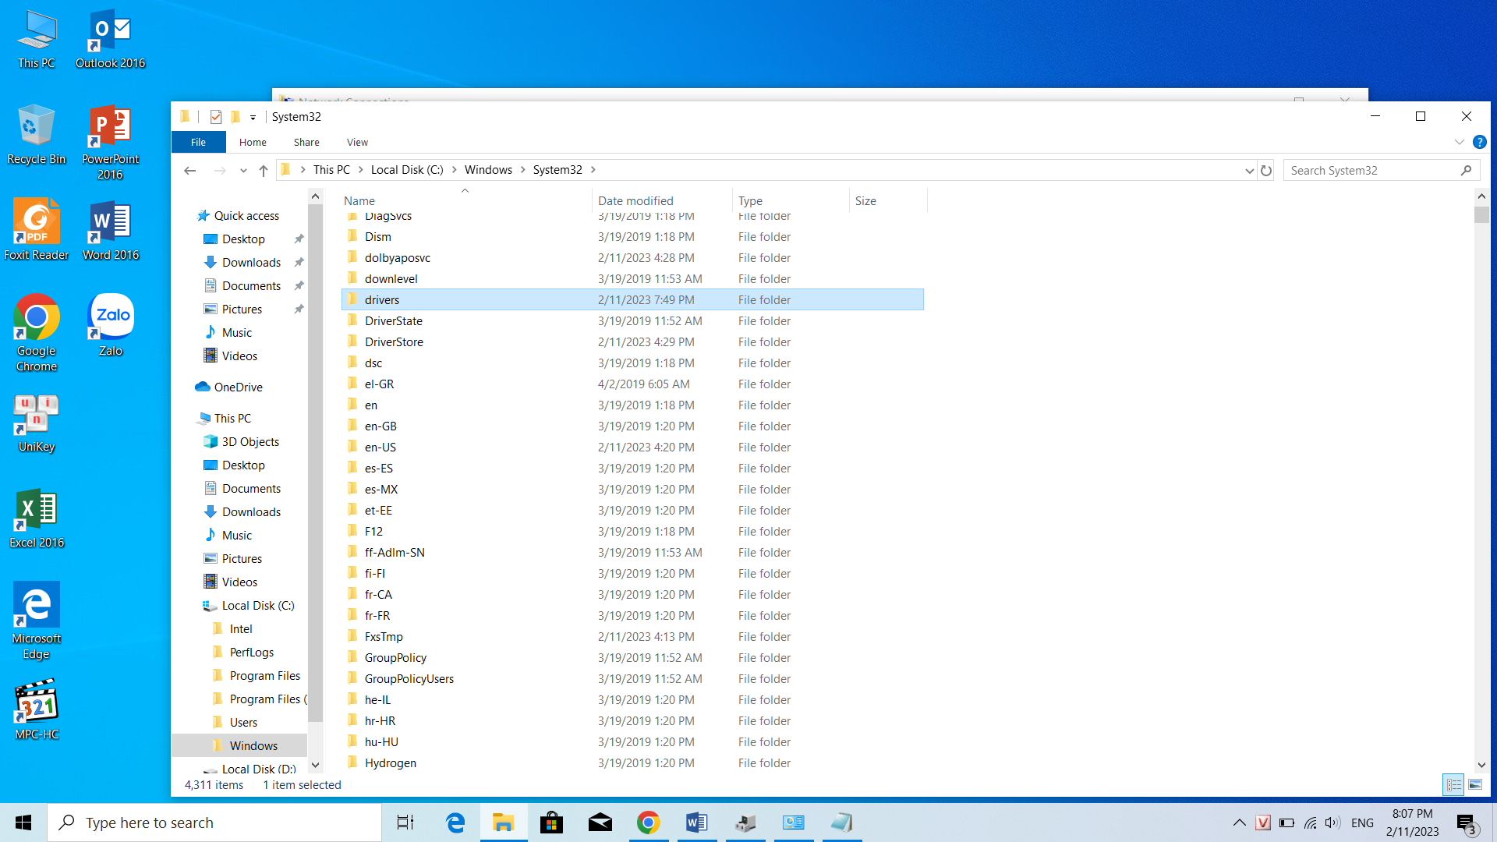

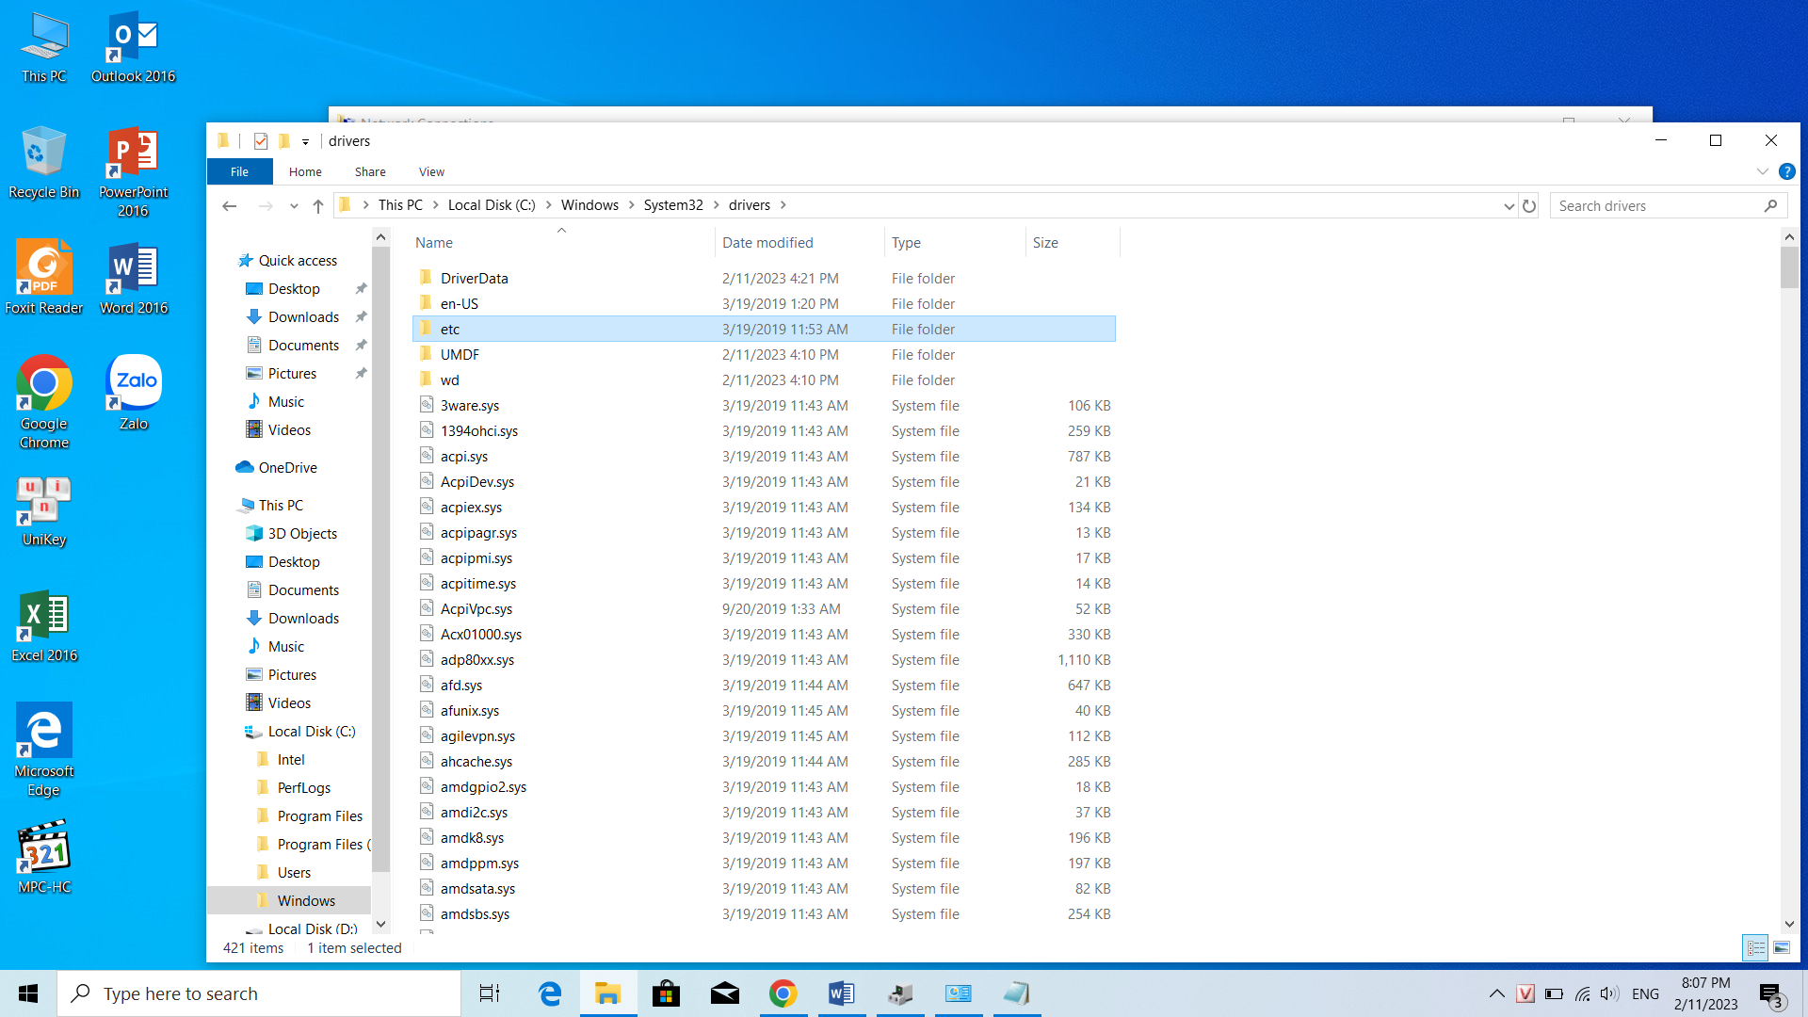

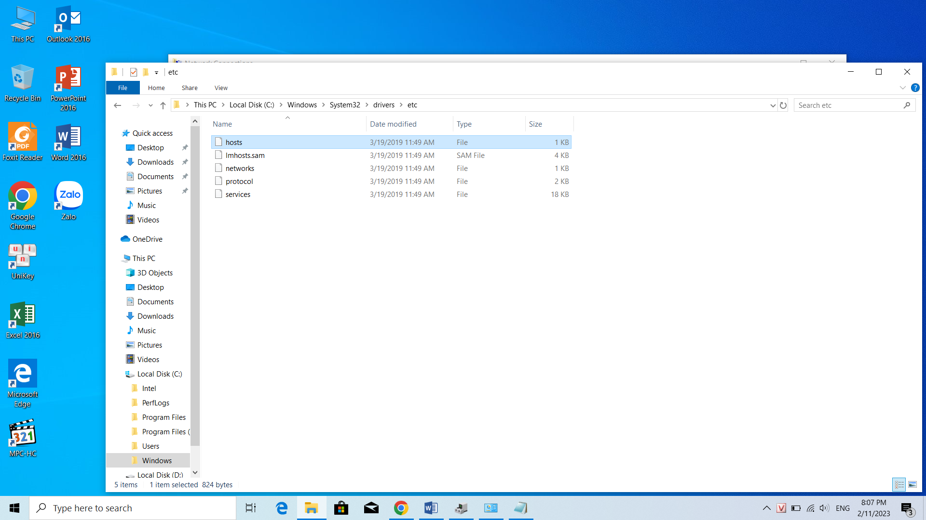

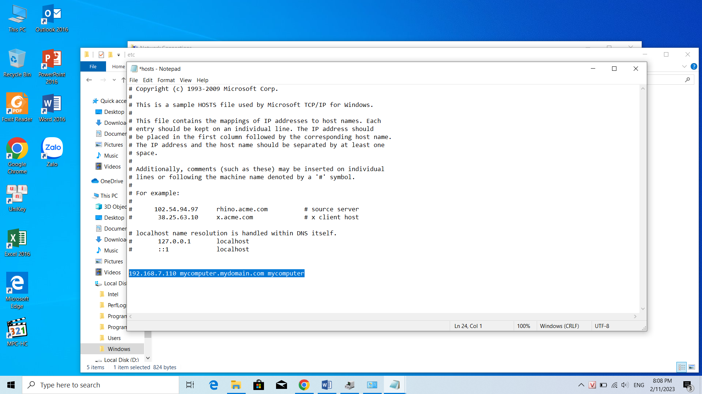

2.Cài đặt Oracle

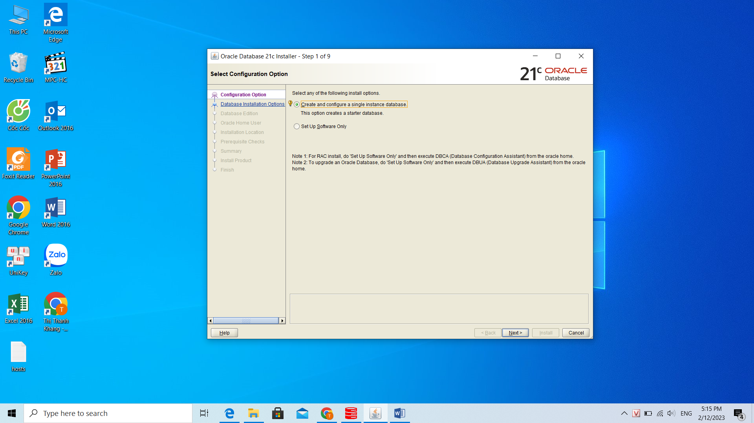

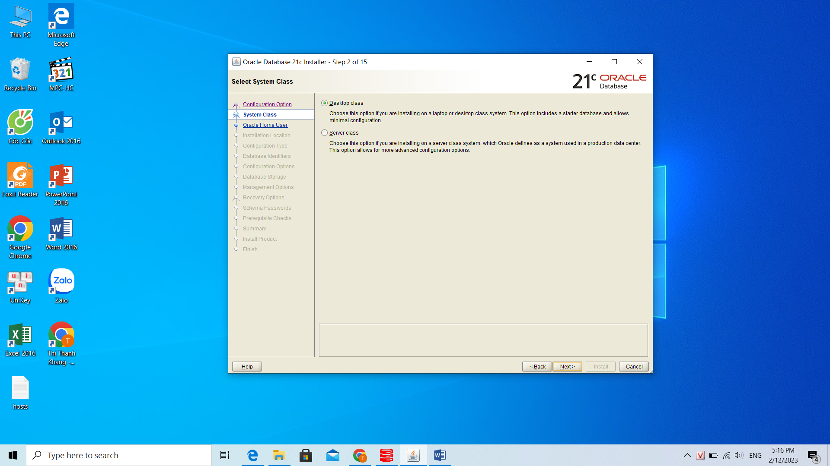

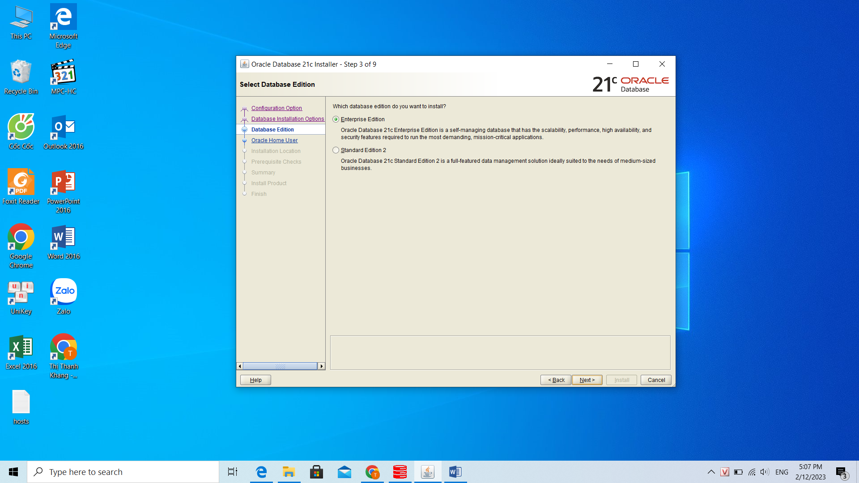

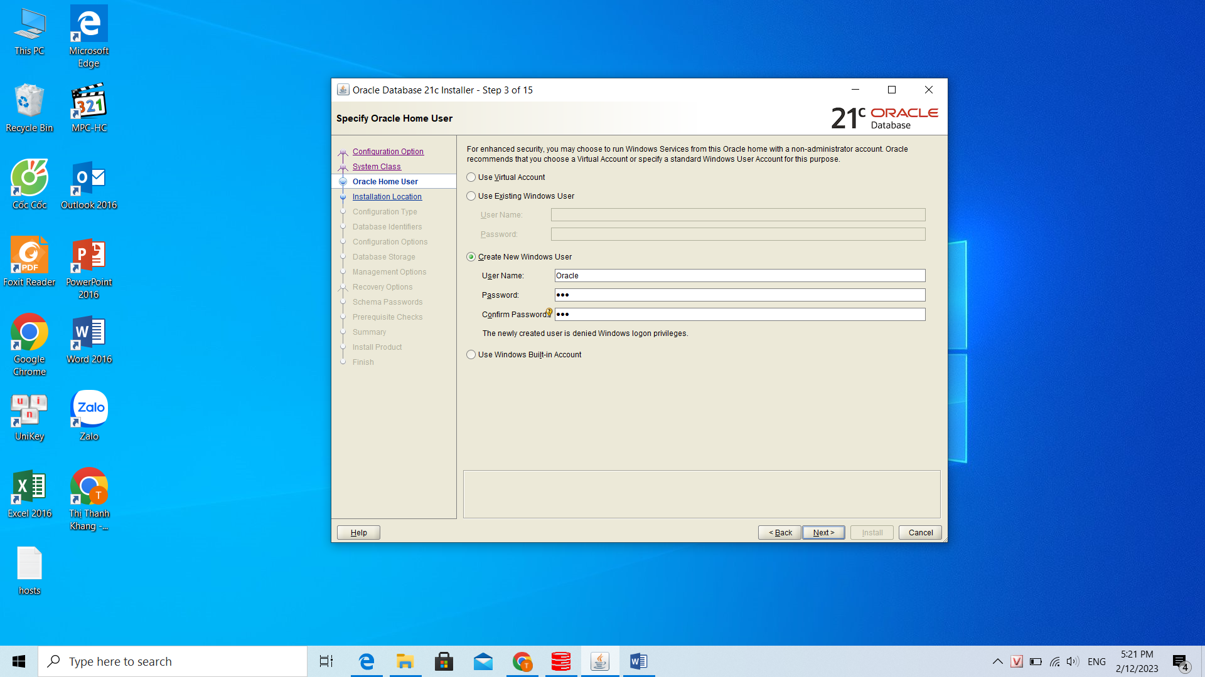

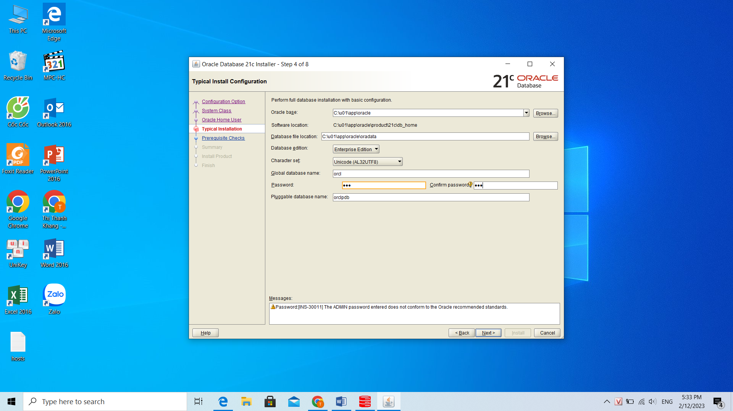

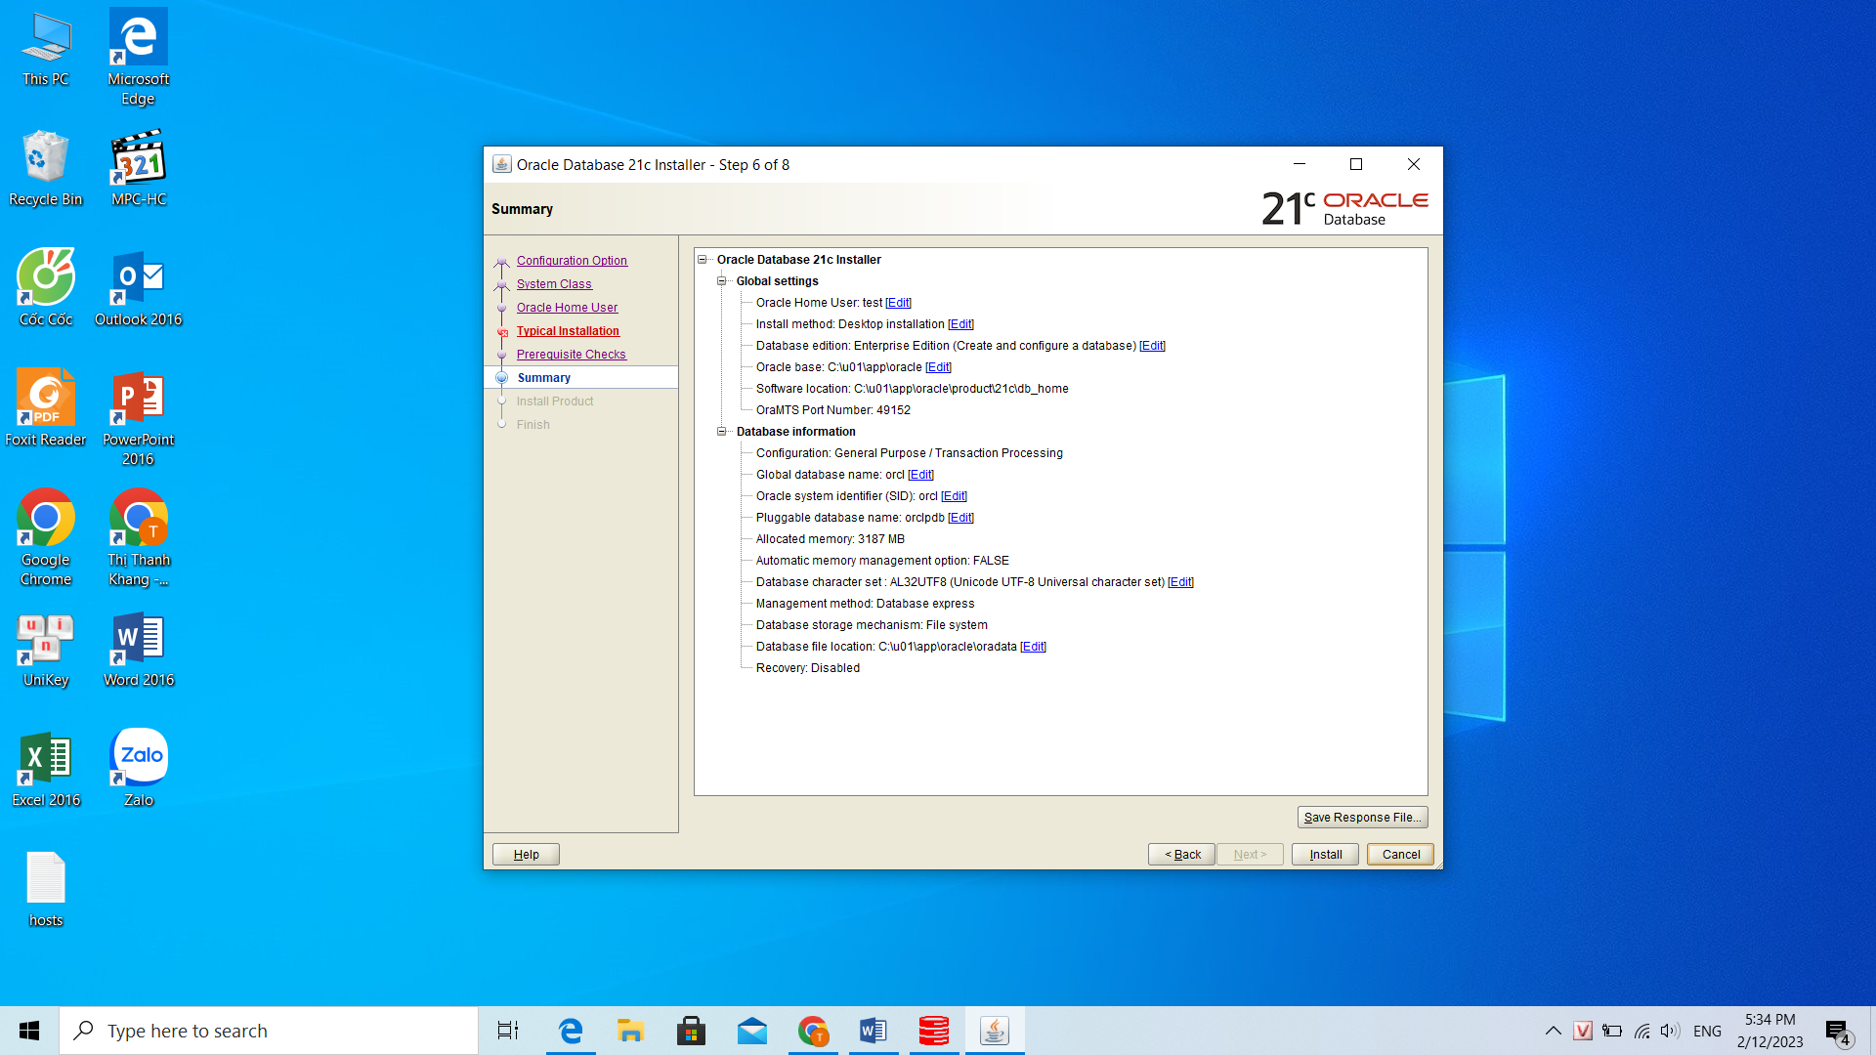

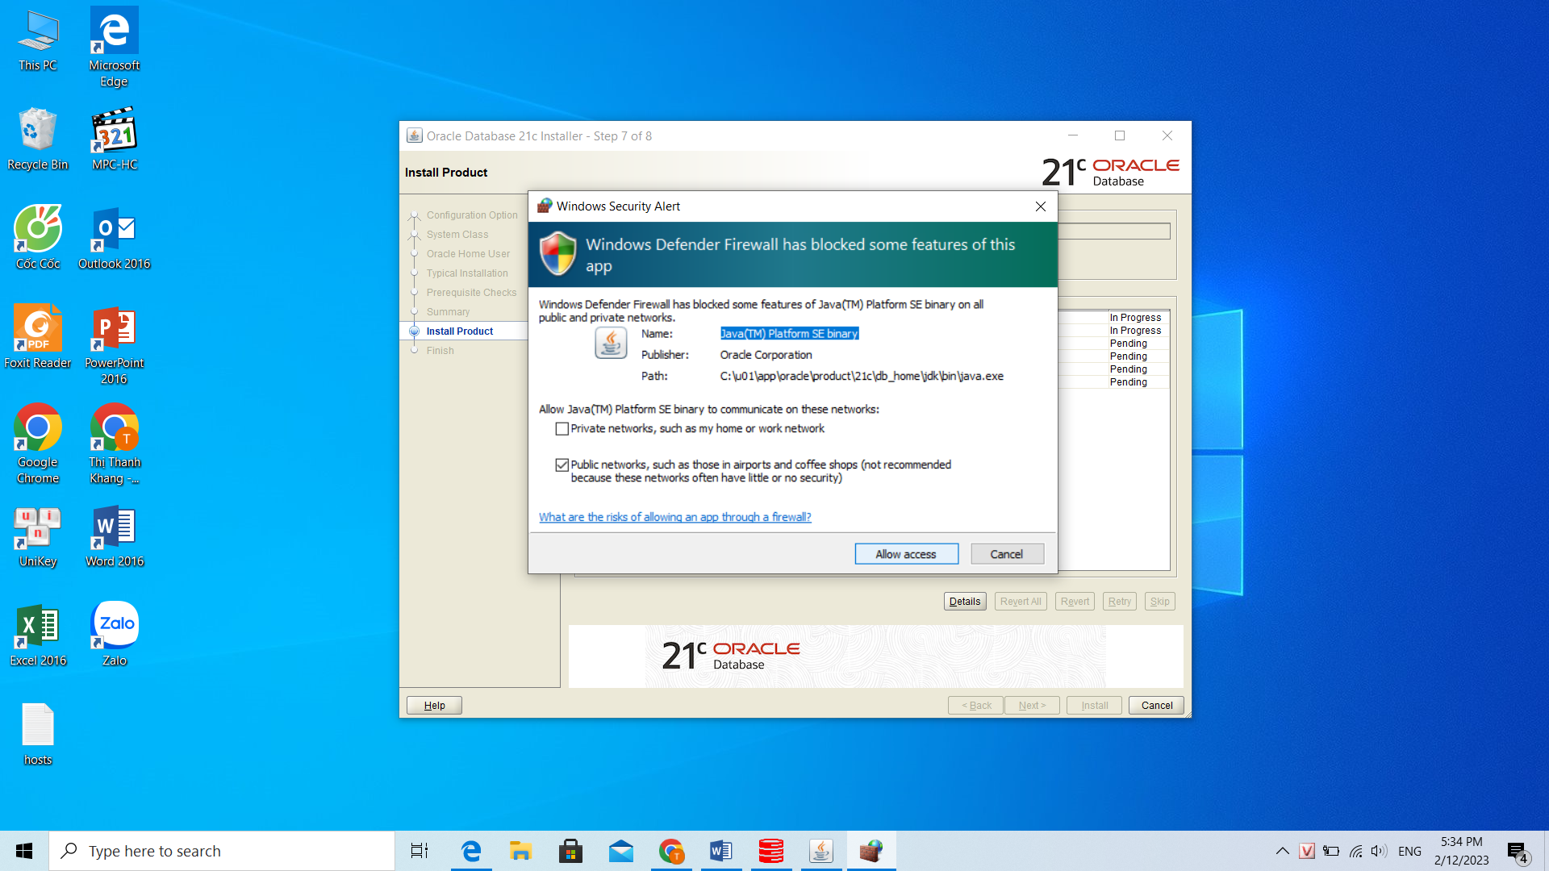

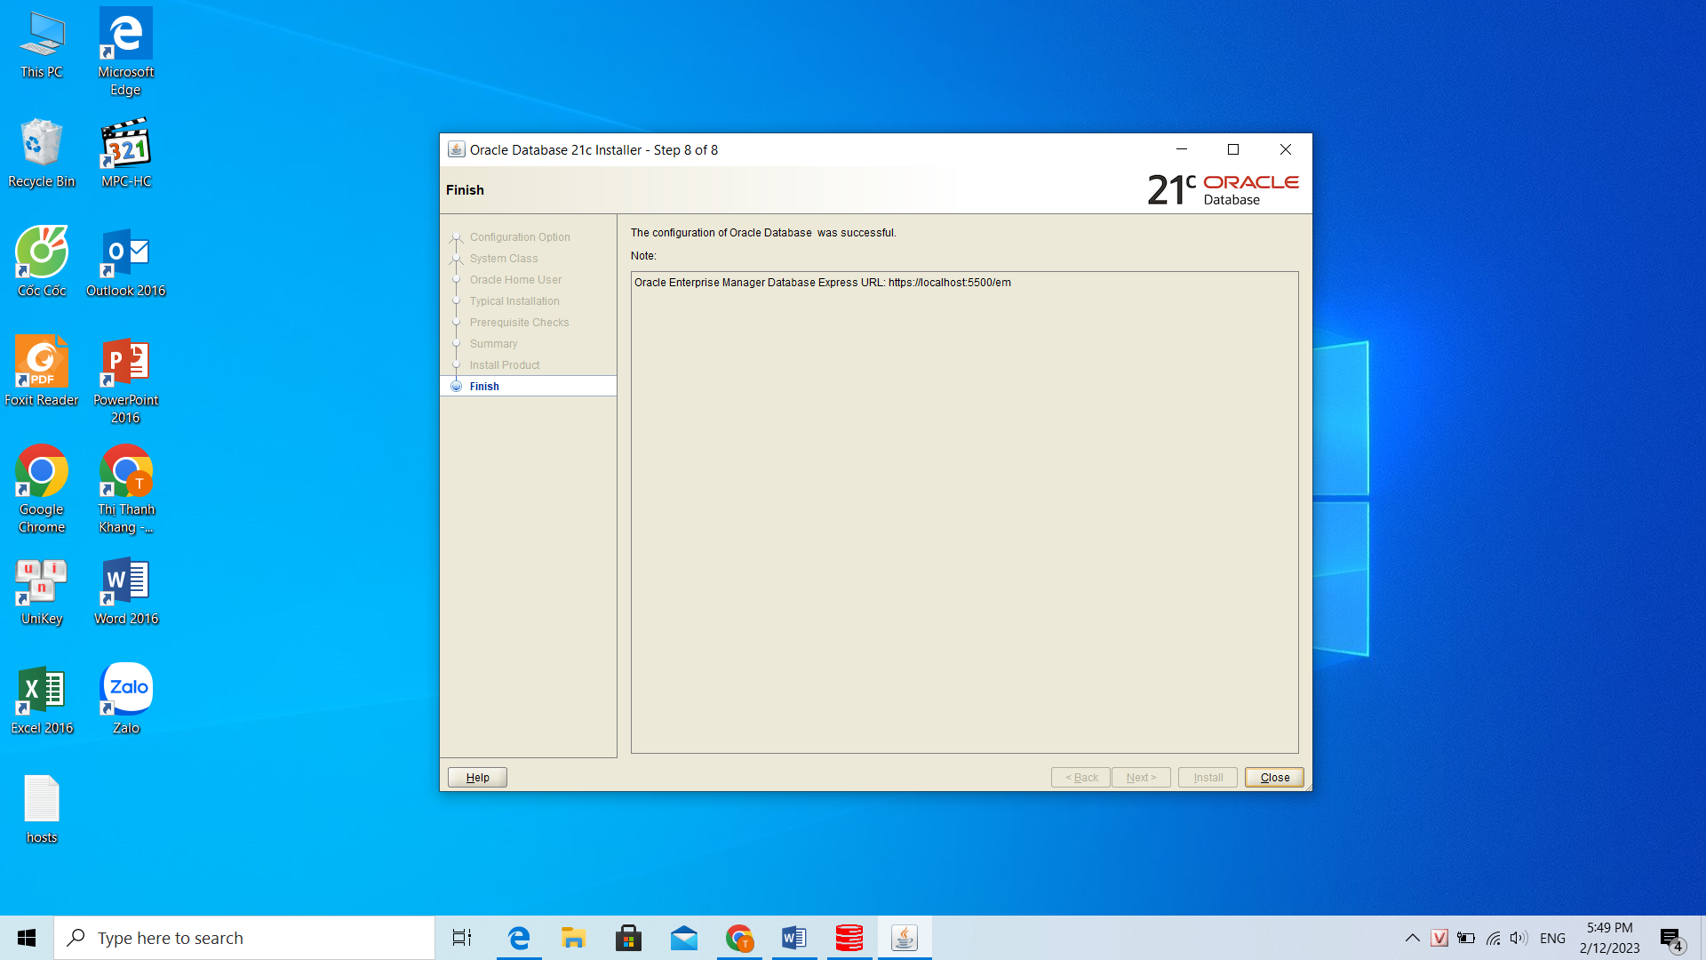

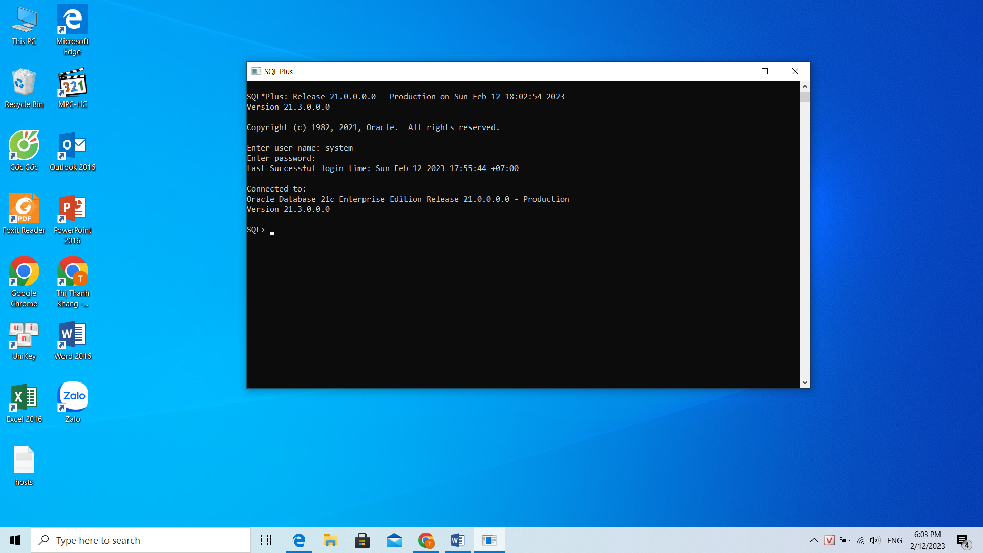

3.Sự khác biệt của tài khoản SYS và SYSTEM

* Tài khoản SYS
* Tài khoản có thể thực hiện tất cả các chức năng quản trị.
* Người dùng được cung cấp SYSDBA đặc quyền, cho phép người dùng thực hiện các tác vụ quản trị cấp cao như sao lưu và phục hồi.
* Cơ sở dữ liệu được lưu trữ trong lược đồ.
* Cơ sở dữ liệu không được sửa đổi bất kỳ người dùng hoặc quản trị viên không liên quan.
* Tài khoản SYSTEM
* Tài khoản này cũng có thể thực hiện tất cả các chức năng quản trị ngoại trừ các chức năng sau:

+ Sao lưu và phục hồi.

+ Nâng cấp cơ sở dữ liệu.